МИНИСТЕРСТВО НАУКИ И ВЫСШЕГО ОБРАЗОВАНИЯ

РОССИЙСКОЙ ФЕДЕРАЦИИ

ФЕДЕРАЛЬНОЕ ГОСУДАРСТВЕННОЕ

БЮДЖЕТНОЕ ОБРАЗОВАТЕЛЬНОЕ УЧРЕЖДЕНИЕ

ВЫСШЕГО ОБРАЗОВАНИЯ

**«ВЯТСКИЙ ГОСУДАРСТВЕННЫЙ УНИВЕРСИТЕТ»**

Факультет автоматики и вычислительной техники

Кафедра радиоэлектронных средств

Отчет по практике №3.

«Организация заданных интервалов времени»

Дисциплина «Цифровые устройства и микропроцессоры»

Вариант №14

Разработал: студент группы ИНБб – 3301-02-00                               /А.П. Сергин/

Проверил: доцент кафедры РЭС /М.А. Земцов/

 Киров 2024

Цель работы: изучить принципы работы встроенных таймеров МК MCS-51.

Задание:

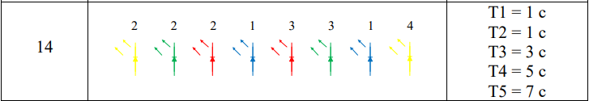

1)Текст программы:

#include <8051.h>

void msec(int x)

{

while(x-->0)

{

TH0 = (-10000);

TL0=-10000;

TR0=1;

do;

while(TF0==0);

TF0=0;

TR0=0;

}

}

void main()

{

int i;

unsigned char array[9];

TMOD=0x1;

array[0]=0x0;

array[1]=0x1;

array[2]=0x2;

array[3]=0x4;

array[4]=0x8;

array[5]=0x10;

array[6]=0x20;

array[7]=0x40;

array[8]=0x80;

P1 = array[4] | array[7];

msec(1);

P1 = array[1] | array[2] | array[3];

msec(1);

P1 = array[5] | array[6];

msec(3);

P1 = array[8];

msec(5);

P1 = 0x00;

while(1);

}

2) Работа программы

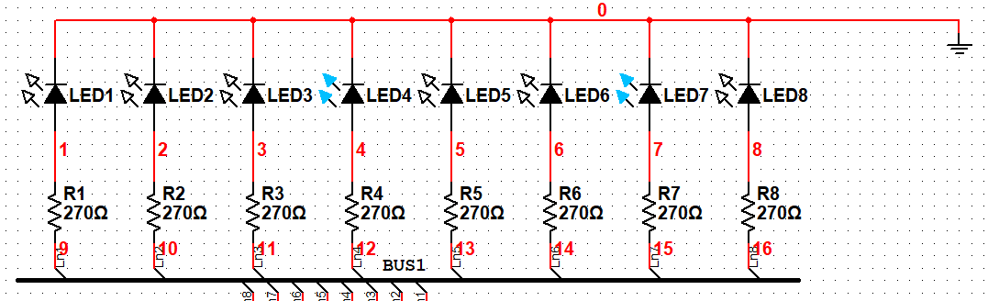

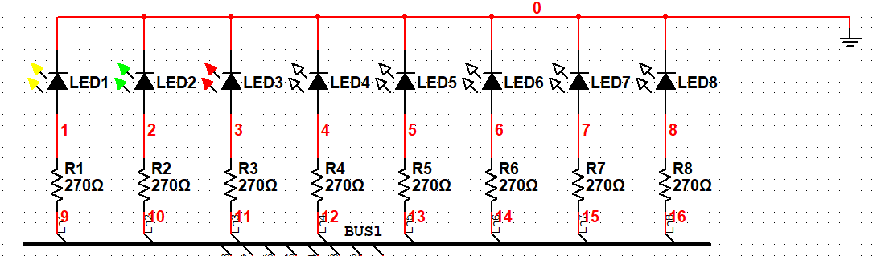

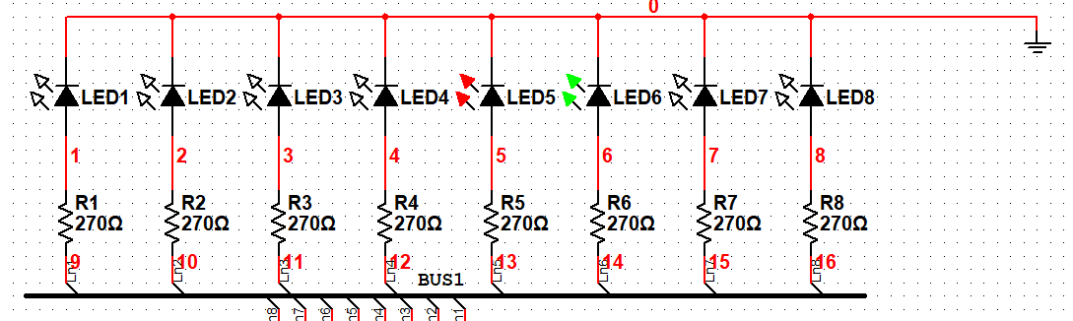

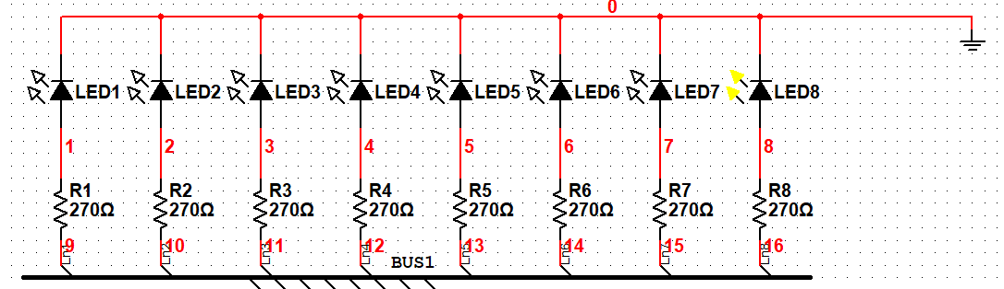

**Вывод:** в ходе работы мы изучили принципы подключения LCD дисплея к МК для визуализации информации.